Centre national de semences forestières
Formulaire de commande de semences
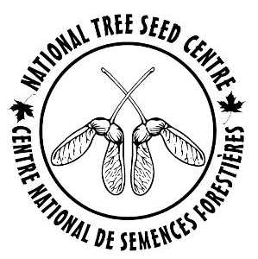
Le Centre national de semences forestières (CNSF) offre gratuitement de petites quantités de semences uniquement à des fins de recherche scientifique. Pour commander des semences, veuillez remplir le formulaire et le retourner au Centre de semences.
Renseignements sur le demandeur
Nom :
Organisme :
Poste :
Téléphone :
Télécopieur :
Courriel :
Les semences seront expédiées par courrier ordinaire, sans frais, ou par service de messagerie, aux frais du demandeur.
Adresse d’expédition ou adresse postale :
Service de messagerie et numéro de compte :
Commande de semences
Au besoin, veuillez fournir l’information suivante sur une page séparée.
Nom d’espèce |  | Numéro du CNSF* | Numéro ou poids des semences
* Les numéros de lots de semences du CNSF sont disponibles dans la base de données CAFGRIS.
Un permis d’importation pourrait être exigé pour les commandes de semences provenant de l’extérieur du Canada. Lorsque le Centre de semences aura reçu le permis d’importation, il s’occupera d’obtenir un certificat phytosanitaire qui sera joint à l’expédition.
Renseignements sur l’utilisation des semences
Le Centre de semences est intéressé à savoir quel usage vous ferez des semences. Dans le cas d’essais sur le terrain, nous serions intéressés à recevoir le sommaire des évaluations à venir. Merci de nous fournir cette information.
Utilisation des semences :

Description de projet :
S’il s’agit de votre première demande de semences au Centre national de semences forestières, comment avez-vous eu connaissance de nous?

Veuillez envoyer votre formulaire dûment rempli par courriel, télécopieur ou courrier à :

Centre national de semences forestières
Ressources naturelles Canada
Service canadien des forêts – Centre de foresterie de l’Atlantique
C.P. 4000, Fredericton (Nouveau-Brunswick) E3B 5P7 CANADA
Tél. : 506.452.3289 Téléc. : 506.452.3289 Courriel : donnie.mcphee@canada.ca

